全教總107學年度「咱糧學堂」實施計畫
- 目的
藉由推動「咱糧學堂」，教師引導孩子共同在校園裡參與咱糧栽種的課程，培養孩子的素養，這是教師組織對於教育推展的堅持，以及對於臺灣食農教育的社會實踐。

- 活動內容
- 報名資格：
具全教總及其所屬會員工會資格之共同會員
- 活動內容：
- 「咱糧學堂」融入課程與教學
- 育秀盃微電影拍攝活動
- 「咱糧學堂」濃情隨手拍活動
- 聯華實業麵粉廠參訪
- 「咱糧學堂」之校園勸學徵稿
- 強納森行動號到校服務
- 野創盃烘焙創藝大賽
- 參加方式：
- 「咱糧學堂」融入課程與教學
- 申請種子教學盒
- 申請日期：1070830〜1071130
- 申請方式：填寫Google表單申請https://goo.gl/forms/yYhMaTBws5R0zxID2
- 實施方式請參見(附件一)

- 育秀盃微電影拍攝活動
透過微電影拍攝的實施，將學校教師投入「咱糧學堂」教學歷程，及投入校園食農教育師生的身影，以影片的方式做成紀錄。全教總與財團法人育秀教育基金會協力辦理育秀盃微電影拍攝計畫，將協助媒合有意願分享的教師與拍攝團體。歷年影片與相關辦法，請見：「育秀盃創意獎」官網http://award.ysed.org.tw/

- 「咱糧學堂」濃情隨手拍活動
- 實施日期：即日起〜1080227
- 參賽者資格：
- 參與全教總107學年度「咱糧學堂」復興國產雜糧計畫之會員教師
- 須註冊成為「駝駱吃小麥」會員（角色選取「咱糧學堂」）之全教總會員教師
- 徵件主題：
以記錄107學年度咱糧學堂教學活動歷程為主的影像為主題，並搭配150字的文字，描述咱糧學堂教學活動進行中，點點滴滴的小故事。上傳至
https://goo.gl/forms/zOIRn3Fc4dzeY3CA2 咱糧學堂濃情隨手拍QR code
- 實施辦法請見全教總網頁：http://nftu.org.tw/news/news_view.aspx?NewsID=20180806163255E640

- 聯華實業麵粉廠參訪
- 實施日期：1080301〜1080430
- 人數上限：（含帶隊教師）以40人為上限
- 報名表件：107學年度之計畫，將於全教總首頁公告，請以傳真或Email 方式報名

- 「咱糧學堂」之校園勸學徵稿
- 實施日期：即日起〜1080419
- 參賽資格：申請參與全教總107年度「咱糧學堂」實施計畫之師生。
- 實施辦法請見全教總首頁

- 強納森行動號到校服務
- 申請計畫時間：108年1月2日（星期三）起至108年1月11日（星期五）止。
- 實施期間：自107學年度下學期（108/04/01）開始，以「學期」為單位，至學期結束（108/06/30）止，提供8所學校申請為上限。
- 申請資格：
- 為106-107學年度參與「咱糧學堂」之各級學校會員教師
- 需參與「咱糧學堂」以下四項活動：
- 107學年度咱糧濃情隨手拍活動
- 107學年度近土親農咱糧學堂校園勸學徵件計畫活動
- 於107學年度曾至全教總與喜願的咱糧學堂臉書社團發表至少三次
- 經全教總與喜願之強納森行動號審核小組審核通過
- 相關內容請見(附件二)，實施辦法將公告於全教總首頁

- 野創盃烘焙創藝大賽
- 實施日期：108年3月〜108年8月
- 參加對象：各大專院校及公私立高中職在校學生，分大專組與高中職組
- 實施計畫請詳見全教總首頁
- 主辦單位：全國教師工會總聯合會、喜願共合國（喜願社區協力農業營生群組）
- 協力單位：財團法人育秀教育基金會、聯華實業股份有限公司、中華穀類食品工業技術研究所、水花園有機農夫市集、台灣主婦聯盟生活消費合作社、可樂穀農場、綠農的家、財團法人農村發展基金會……等。
- 本計畫經理事長核定後實施，修定時亦同。
- 為鼓勵106學年度參與咱糧學堂計畫的老師繼續申請參與107學年度的計畫，凡106及107連續兩年度參與咱糧學堂的會員老師，即贈送由財團法人育秀教育基金會提供的駱駝吃小麥環保水壺1個，作為持續參與咱糧學堂教師之鼓勵（總發送數量共150個，數量有限，依申請先後順序，送完為止。預計今年11月初開始發送）。
附件一
全教總107學年度「咱糧學堂」融入課程與教學實施方式
全國教師工會總聯合會與喜願共合國邀請您：
持續為提升臺灣糧食自給率的生活教育紮根！
- 整地
「咱糧」就是我們的糧食！
滿滿的七週年！全教總推動「咱糧學堂」計畫迄今，即將邁入第八年的開始！
孩子在校園裡，每日享用美味的餐食，藉由全教總推動的「咱糧學堂」計畫，教師引導孩子共同在校園裡參與咱糧栽種的課程，培養孩子近土親農的胸懷，這是教師組織對於教育推展的堅持，以及對於臺灣近土親農價值的社會實踐！
- 播種
從灑播下種子的那一刻，串連起老師與孩子展開一段與種子和土地的對話旅程！
「小麥」、「芝麻」、「蕎麥」、「大豆」，以及2016年新增的原民作物「紅藜」、「小米」，這些屬於粗放、低耗能、低投入的植物！
您不用擔心需要耗費許多時間與人力照顧，田間管理非常容易。
2018年的秋天，讓我們大家持續一起來撒下希望的種子！
- 萌芽
自民國100年開始，「全國教師工會總聯合會」（以下簡稱：全教總）與「喜願小麥契作農友團」開始共同發起「麥田見學」教學計畫。全教總所推動的國產雜糧復興運動，今（2018）年即將邁入第八個年頭，這樣堅定的持續性努力，著實難能可貴。不論您是早已默默推動、或今年才想開始嘗試咱糧栽種的會員教師，我們都歡迎您一起持續加入【全教總107學年度「咱糧學堂」實施計畫】的申請行列。
臺灣糧食自給率偏低已是事實，近年進口量約在250萬公噸，而其中卻有90％為充滿爭議的基改大豆，政府不僅放任且毫無管制讓基改大豆進入食品加工生產系統。政府在學生營養午餐雖推行每週一日「無肉日」政策，弔詭的是並無推動國產無基改大豆的種植計畫，讓學校營養午餐仍曝露在高度風險之中。而身為在教育現場的工作者，回歸「糧食自給」的本質，我們將以「小麥」、「大豆」、「芝麻」、「蕎麥」、「紅藜」、「小米」具體落實「農村即學堂」的概念：農友就是最好的老師、農作物就是最好的教具、作物成長過程的觀察就是最好的教案；我們真誠地邀請您參與並真實感受一段永生難忘「教學相長」的喜樂學程。
- 成長
小麥是我們的主食，製作麵條、麵包少不了它；芝麻則是油脂的來源，在食用油造成食安危機後，重新讓孩子對食用油有新的認識；蕎麥是耐旱植物，即使氣候變化異常，它還是可以存活，成為人類飢荒時的生命延續來源；大豆營養價值極高，被稱為「從土地中長出的肉」，為日常中最易於取得的蛋白質來源。去年，我們新加入有「穀類的紅寶石」美稱的紅藜，與具有「原住民族的神聖作物」美稱的小米，其亦是五穀雜糧中「唯一的鹼性」、「高能量」的食物。這麼棒的本土雜糧作物，可以讓我們和孩子一起從栽種雜糧的歷程中，學習生活與食安的知識，更能夠讓孩子認識「咱糧」的重要性。
- 主辦單位：全國教師工會總聯合會、喜願共合國（喜願社區協力農業營生群組）
- 協力單位：財團法人育秀教育基金會、聯華實業股份有限公司、中華穀類食品工業技術研究所、水花園有機農夫市集、台灣主婦聯盟生活消費合作社、可樂穀農場、綠農的家、財團法人農村發展基金會、……（陸續增加中）。
- 實施方式：
咱糧計畫可以單獨一個班級進行，也可以聯合數個班級、整個學年的班級，甚至可以全校大家一起來。種植期間：107年10月底「前」開始播種，約在隔（108）年2月可收成。生長期共120天左右。[報你知：白露前後10日可以開始大豆播種→小麥(10月中)→芝麻(10月中)]
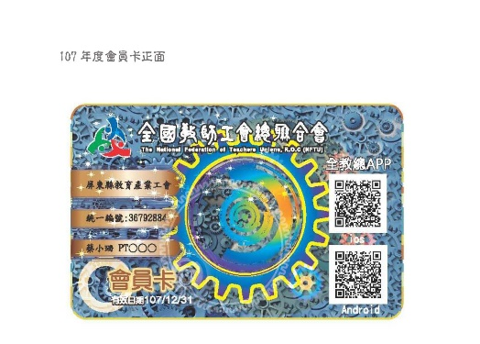
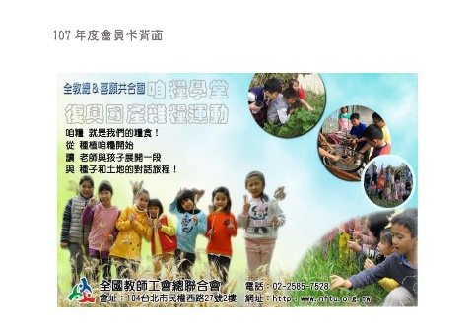
- 報名資格：需具有全教總及其所屬會員工會資格之共同會員。

- 活動內容：帶領小朋友從小麥、大豆、芝麻、蕎麥、「紅藜」、「小米」等雜糧的整地、施肥、播植、病蟲害觀察、日常管理，到熟稔收割、脫粒與保護種子。並適時探討基改種子的風險，且可安排至鄰近種植雜糧的農友與麵粉工廠、製麵廠、麵包坊或豆製品工廠參訪。如：聯華實業（桃園）、喜願穀物製粉所（彰化）、喜願麵包工作坊（彰化）、各區農改場、可樂穀農場（屏東）、喜願麵包工作坊（彰化）。
- 種子申請：種子教學盒申請期限為10708~1071130止。將依會員教師所填具栽種土地之面積大小、或計畫運用的土地盆栽大小與數量為據，提供適量的種子（善意的小叮嚀：種子就是未來的糧倉，請珍惜得來不易的資源！）供教學現場教師帶領學生進行咱糧栽種課程之用。請備妥【會員卡卡片】，填寫Google表單申請https://goo.gl/forms/yYhMaTBws5R0zxID2
申請咱糧教學盒QR code

- 活動特性：將小麥、大豆、芝麻、蕎麥、紅藜、小米栽種納入植物（園藝）栽培之活動中。
- 場地大小：校內5平方公尺以上地坪（排水良好的砂壤土）皆可，若校園受環境限制，您亦可採取盆栽、花台的栽植方式。
- 環境需求：全日照（或至少應有半日照）且通風之處。
- 農具需求：鋤頭（整地用）、小耙子、鋤草鐮刀與園藝工具等。
- 資材需求：肥料－有機質肥料或液肥，與苦楝油、蘇力菌等防治資材。
- 資源分工：
◆「喜願」：免費提供小麥、大豆（黃豆及黑豆）、芝麻、蕎麥、「紅藜」、「小米」種子之寄送教學盒，盒內有：小麥、大豆、芝麻、蕎麥、小米、紅蔾等種子、栽種手冊、全教總拍攝之「進擊的種子」紀錄片，以及學習教案（媒材）檔案（喜願將另建置網路下載點，詳請參全會官網訊息公告），以及受邀參與之各協助團體與農友夥伴提供參訪、栽種管理與病蟲害等諮詢協助。
◆全教總：辦理咱糧學堂教學分享會教師研習、架設網站與line群組平臺，提供咱糧老師分享種植經驗與栽種疑義之交流平臺。並可透過「全教總與喜願的咱糧學堂」社團（https://www.facebook.com/groups/1481520935431166/）與「咱糧學堂」粉絲專頁（https://www.facebook.com/nftugrainsschool）分享雜糧栽種、咱糧融入課程與教學，以及咱糧生產歷程的經驗。目前咱糧學堂社團特別邀請全省各地熱心農友加入，可以適時提供種植資訊給咱糧老師。前幾年已經參與並有豐富種植經驗的咱糧老師也會一起加入討論。
◆財團法人育秀教育基金會：教學盒贊助、提供「駱駝吃小麥」APP平台即時推播，以咱糧學堂做為拍攝題材，讓推動食育教育的努力被社會看見。
- 申請日期：即日起至107年11月30日（五）下午五點截止申請。
- 教學盒發送：每週統整申請名單，由喜願協助寄送學校。
- 活動日期：107年9月~108年4月

- 申請咱糧學堂教學盒：附贈「麥絡」年曆一份！

- 聯絡資訊：全國教師工會總聯合會游喬琳秘書電話：02-2585-7528分機303 傳真：02-2585-7559 電郵：jolinyu1205@nftu.org.tw
- 請掃描加入
咱糧學堂107學年度  報名表單 | 咱糧學堂FB社團 | 咱糧學堂粉絲專頁 | 駱駝吃小麥

附件二 強納森行動號到校服務實施計畫
為延續全教總與喜願共合國共同推動之「國產雜糧校園勸學計畫」更深化「咱糧學堂」尊土親農理念與在地雜糧應用的教育，以及農產自給與能源關懷等議題，廣泛推動至全國各校園，本會再度與喜願共合國推動「強納森行動號」之到校服務計畫。

「強納森行動號」到校服務計畫推廣之四大主軸：在地食農、傳遞夢想、永續能源、友善環境。

實施期間：自107學年度下學期（108/04/01）開始，以「學期」為單位，至學期結束（108/06/30）止，提供8所學校申請為上限。

◆申請計畫時間：108年1月2日（星期三）起至108年1月11日（星期五）止。
本計畫之申請，將於全教總首頁網站（http://www.nftu.org.tw/）公告，供會員教師申請。本計畫亦同步於「全教總與喜願的咱糧學堂」臉書網站（https://www.facebook.com/groups/1481520935431166/about/）公告。

申請資格：（請申請教師先確認個人申請資格！）
- 需為本會（全國教師工會總聯合會）暨各縣市教師工會之會員教師。
- 需為106-107學年度參與「咱糧學堂」之各級學校會員教師。
- 本會會員卡樣：
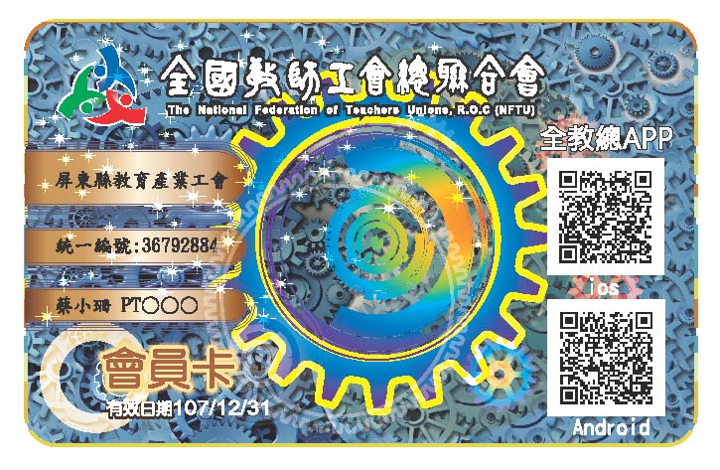
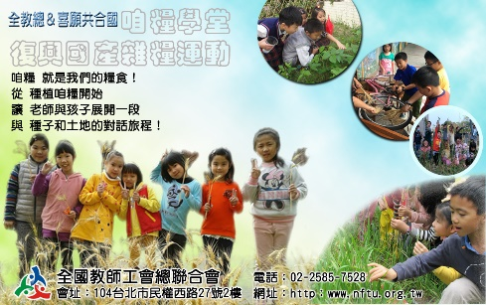
會員卡號

需參與以下全教總所辦理之完整三項活動：
☆ 107學年度咱糧濃情隨手拍活動。
☆ 107學年度咱糧學堂近土親農校園勸學徵件計畫活動。
☆ 於107學年度曾至全教總與喜願的咱糧學堂臉書社團發表至少三次
（可包括：分享教學紀錄、心得、照片、從咱糧學堂中所習得之專業成長、與認識的咱糧教師間的有益交流、個人對全教總之理解與關懷、個人對於喜願之理解與關懷等議題。發表後，請自行保留截圖與連結，以為未來申請107學年度強納森行動號到校服務之申請資料依據。）
☆ 並經全教總與喜願之強納森行動號審核小組審核通過。

「強納森行動號」到校服務時間：為週三、週四及週五下午時段，每次到校服務之時間，最長不得超過3小時。
「強納森行動號」到校服務之主要教學活動：自106學年度起，新增「種子辨識」課程，並輔有「實作」活動。現場課程實施內容，將依據申請教師之咱糧學堂課程教學現況、學校特色、學生學習與教師增能之所需，進行「客製化」教學實践課程。敬請期待。

